**ПАМЯТКА**

**ВЛАДЕЛЬЦУ ЭЛЕКТРОННОГО ПРОЕЗДНОГО ДОКУМЕНТА**

**СООТВЕТСТВУЮЩЕГО ВИДА**

**Постановлением Губернатора Краснодарского края № 195 от 09.04.2025г. «О дополнительных мерах социальной поддержки по оплате проезда отдельных категорий жителей Краснодарс*ко*го края » утвержден порядок выдачи электронного проездного документа для оплаты проезда.**

**С 1 июня 2025 года Управление социальной защиты населения в Староминском районе по адресу: ст. Староминская, ул.Красная, д.1 осуществляет выдачу электронных проездных документов на 2026 год. Для получения проездного документа необходимо подать заявление и предоставить документ, подтверждающий отнесение к льготной категории в соответствии с Законом Краснодарского каря № 987 от 13.02.2006г. «О дополнительных мерах социальной поддержки по оплате проезда отдельных категорий жителей Краснодарс*ко*го края».**

**Подробную консультацию можно получить по телефонам: 8(86153) 5-70-81, 5-56-60, 4-30-48**

|  |  |  |
| --- | --- | --- |
|  | – | **ГОРОДСКОЙ ПРОЕЗДНОЙ ДОКУМЕНТ** – для проезда на городском наземном электрическом транспорте и автомобильном транспорте общего пользования (автобусе) в городском сообщении.  Активируется по льготной стоимости на один календарный месяц для **безлимитного** проезда на следующих видах транспорта (стоимость указана на 2025 год):  автобус – 380 руб.; троллейбус – 490 руб.; трамвай – 490 руб.; трамвай и троллейбус – 620 руб.; троллейбус и автобус – 620 руб.; трамвай и автобус – 620 руб.; трамвай, троллейбус и автобус – 770 руб. |

|  |  |  |
| --- | --- | --- |
|  | – | **ГОРОДСКОЙ ПРОЕЗДНОЙ ДОКУМЕНТ для сопрово-ждающего** – дает право проезда **совместно** **с инвалидом I группы или ребенком-инвалидом** на городском наземном электрическом транспорте и автомобильном транспорте общего пользования (автобусе) в городском сообщении.  Активируется и используется аналогично городскому проездному документу при условии **совместной поездки с** **инвалидом I группы или ребенком-инвалидом.** |

|  |  |  |
| --- | --- | --- |
|  | – | **ПРИГОРОДНЫЙ ПРОЕЗДНОЙ ДОКУМЕНТ** – для приобрете-ния в течение календарного года 72 билетов с 50-процентной скидкой на проезд в автомобильном транспорте общего пользования (автобусе) в пригородном сообщении.  Оплата 50-процентной стоимости билета осуществляется с помощью пригородного проездного документа, который заранее пополняется способами, указанными на оборотной стороне памятки. Когда 72 льготные поездки использованы по желанию льготника пригородный проездной документ можно использовать как простой проездной документ – тогда оплата списывается по 100-процентной стоимости билета. |

|  |  |  |
| --- | --- | --- |
|  | – | **ПРИГОРОДНЫЙ ПРОЕЗДНОЙ ДОКУМЕНТ для сопрово-ждающего** – дает право для приобретения в течение календарного года 72 билетов с 50-процентной скидкой для проезда **совместно** **с инвалидом I группы или ребенком-инвалидом** на автомобильном транспорте общего пользования (автобусе) в пригородном сообщении.  Оплата и использование аналогично пригородному проездному документу при условии **совместной поездки с** **инвалидом I группы или ребенком-инвалидом.** Когда 72 льготные поездки использованы по желанию сопровождающего можно использовать как простой проездной документ. |

|  |  |  |
| --- | --- | --- |
|  | – | **ЖЕЛЕЗНОДОРОЖНЫЙ ПРОЕЗДНОЙ ДОКУМЕНТ -** для приобретения в течение календарного года 72 билетов с 50-процентной скидкой на проезд в железнодорожном транспорте пригородного сообщения.  Подтверждение права на оплату 50-процентной стоимости билета осуществляется с помощью железнодорожного проездного документа на терминале железнодорожного перевозчика, а оплата осуществля-ется наличными денежными средствами или банковской картой – в зависимости от технической возможности железнодорожного перевозчика. |

При утере или поломке электронного проездного документа необходимо получить новый электронный проездной документ в управлении социальной защиты населения по месту жительства.

Пользоваться проездным может только владелец, на имя которого он оформлен, за исключением лица, сопровождающего инвалида I группы или ребенка-инвалида, которые используют электронный проездной документ для сопровождающих.

**Водитель (кондуктор) вправе потребовать у владельца электронного проездного документа предъявить документ, удостоверяющий его личность.** **Владелец электронного проездного документа обязан по требованию водителя (кондуктора) предъявить документ, удостоверяющий его личность.**

Для подтверждения права на поездку необходимо приложить электронный проездной документ к терминалу, который находится у водителя (кондуктора) или установлен на поручне в транспортном средстве.

Виды валидаторов используемых для считывания электронных проездных документов:

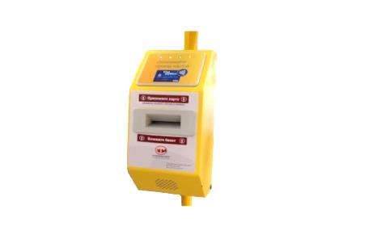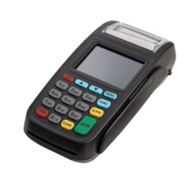

терминал (мобильный) терминал (стационарный)

Активировать и пополнить электронный проездной документ можно:

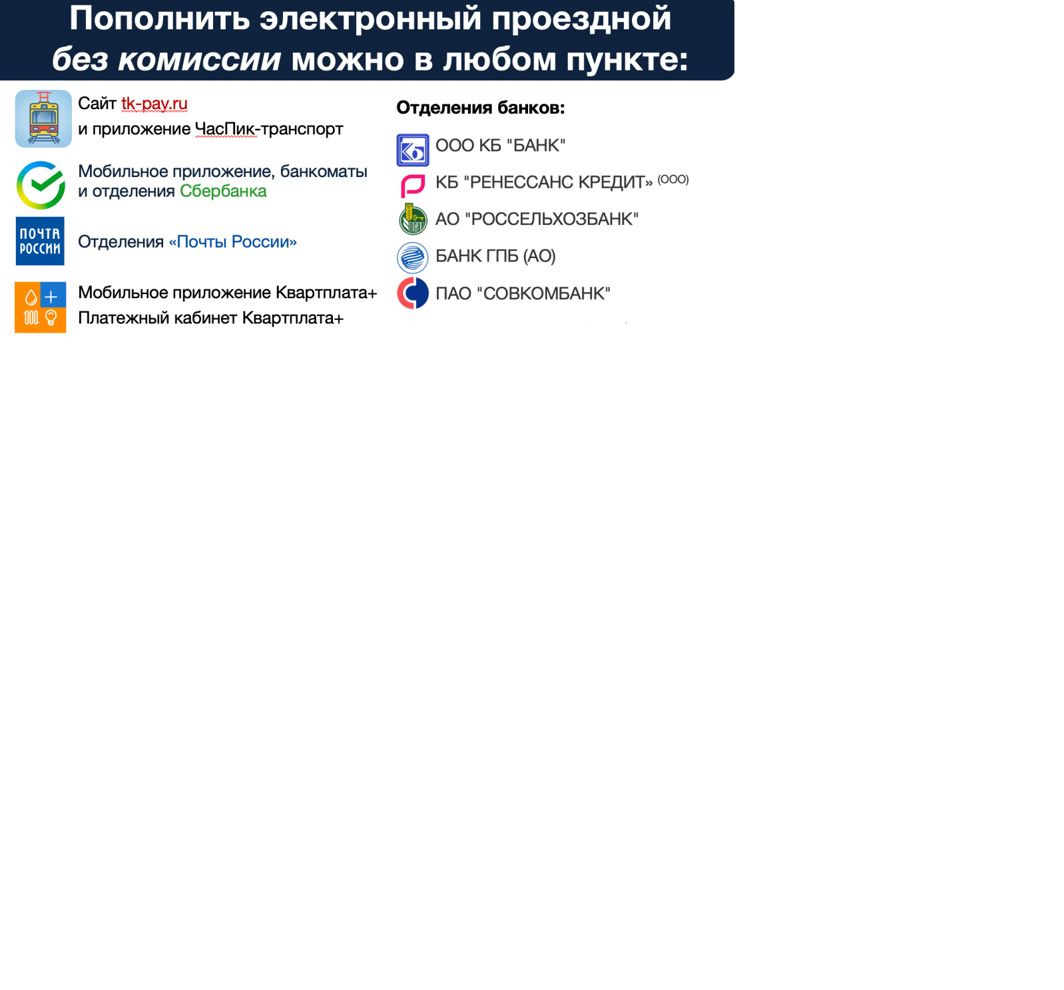

Электронный проездной документ **не следует:**

* сгибать, переламывать или иным способом изменять целостность и форму электронного проездного документа, включая все способы воздействия, приводящие к повышенному физическому износу карты;
* подвергать действию экстремально низких или высоких температур, термической и химической обработке, воздействию электромагнитных полей (например, оставлять рядом с работающей микроволновой печью);
* наносить на электронный проездной документ экранирующие материалы, металлосодержащие покрытия или помещать их в чехлы или другие приспособления, содержащие экранирующие материалы и не позволяющие обеспечить взаимодействие карт и терминалов при их обслуживании;
* изменять дизайн и внешний вид электронного проездного документа;
* использовать электронный проездной документ не по прямому его назначению, включая несанкционированное считывание, копирование и модификацию информации, содержащейся на карте, делать ее копии и дубликаты;
* держать электронный проездной документ рядом с ключами и мелочью – из-за постоянного трения о металлические предметы могут стереться визуальные данные на электронном проездном документе.

**Почему может не работать электронный проездной документ?**

* **Механические повреждения электронного проездного документа или считывающего устройства (валидатора).**
* **Электронный проездной деактивирован в связи с прекращением права на льготный проезд.**
* **Одновременное использование нескольких карт вместе с электронным проездным документом.** Иногда пассажиры подносят к валидатору сразу несколько карт (например, если в одном чехле лежит банковская карта и электронный проездной документ).
* **Слишком быстрое отведение электронного проездного документа от считывателя.**

Если **водитель (кондуктор)** совершает неправомерные действия – отказался обслуживать электронный проездной, то необходимо обращаться в администрацию муниципального образования Староминский муниципальный район по телефону 8 (86153) 4-31-06. Сообщите дату и время инцидента, а также номер маршрута и транспортного средства

**РАНЕЕ!!!!**

В соответствии с постановлением Губернатора Краснодарского края от 19 июля 2024 г. № 460 "Об утверждении Порядка предоставления членам многодетных семей, обучающимся в общеобразовательных организациях, бесплатного проезда автомобильным транспортом (за исключением такси) в городском и пригородном сообщении, городским наземным электрическим транспортом", с 1 октября 2024 года производится выдача электронного проездного документ для школьника.

Электронный проездной документ может быть использован только его владельцем – обучающимся, на имя которого оформлен электронный проездной документ. Водитель (кондуктор) вправе потребовать у владельца электронного проездного документа предъявить ученический билет или справку об обучении, выданную общеобразовательным учреждением.

**ФОРМА школьного проездного документа**

Лицевая сторонаОборотная сторона

